Web ini menggunakan JS dan CSS

JS disini menggunakan operator logika if else

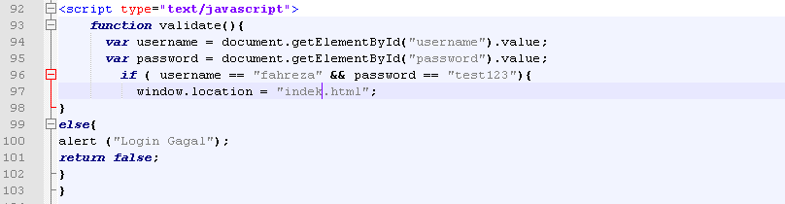

Penjelasan operator logika if else :

Jika data input variable username = fahreza dan password = test123, maka akan otomatis masuk kedalam website informasi tentang kopi. Tapi jika data input variable username =! fahreza dan password =! test123, maka otomatis akan muncul sebuah alert ( Peringatan / pemberitahuan). Seperti contoh berikut ini :

